Escolha de materiais

Miguel Oliveira 1211281

Rodrigo Cardoso 1221083

Rodrigo Castro 1220636

Mário Ribeiro 1221019

Instituto Superior de Engenharia Informática

Física Aplicada

Table of Contents

Introdução 3

Estrutura inicial e expansão 3

Paredes Exteriores 3

Telhado 3

Paredes Interiores 3

Portas e Janelas 3

Conclusão 3

Referências 3

**No table of figures entries found.**

# Introdução

Este relatório visa fornecer uma análise detalhada das escolhas de materiais e características térmicas para a construção de uma estrutura de expansão, que abrange desde as paredes exteriores, o telhado, as paredes interiores, portas e janelas. O projeto em questão foi concebido para atender a requisitos específicos de funcionalidade, eficiência energética, durabilidade e estética, adaptando-se a um ambiente de mudanças climáticas e necessidades logísticas.

A estrutura proposta deve acomodar uma porta grande que permita o acesso de veículos de transporte de mercadorias de grande porte, bem como uma segunda porta de duas folhas exclusivamente destinada ao acesso à zona de armazenamento de produtos e/ou excedentes. Além disso, a estrutura incluirá janelas para iluminação natural e ventilação adequada, promovendo um ambiente interno confortável.

A fim de garantir a eficiência energética e o conforto térmico e acústico, a escolha de materiais desempenha um papel fundamental na execução deste projeto. Portanto, este relatório detalhará as escolhas de materiais, bem como suas características térmicas, com base em considerações práticas, climáticas e de desempenho.

À medida que avançamos, abordaremos as especificações para as paredes exteriores, o telhado, as paredes interiores, portas e janelas, detalhando as razões por trás de cada seleção. Além disso, apresentaremos informações sobre as paredes divisórias internas, destacando como cada espaço foi projetado para atender às temperaturas e funcionalidades específicas.

Através deste relatório, esperamos fornecer um guia completo e informativo para a construção da estrutura de expansão, cumprindo com os objetivos de funcionalidade, eficiência e durabilidade, enquanto consideramos as necessidades únicas do projeto e do ambiente circundante.

# Estrutura inicial e expansão

**Estrutura Inicial**

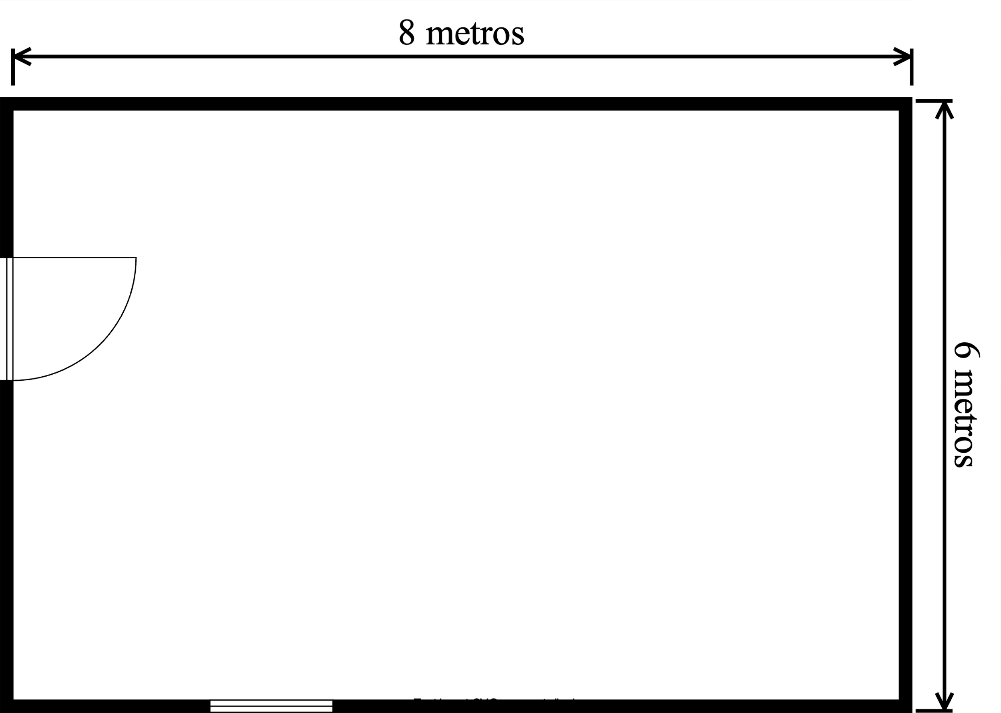

Figura 1 – Croqui estrutura Inicial

**Estrutura Final**

Figura 2 – Croqui estrutura Final

# Paredes Exteriores

Uma parede exterior é a barreira que separa o interior da estrutura do exterior. Ela desempenha vários papéis essenciais, incluindo proteção contra as condições climáticas, isolamento térmico, resistência estrutural e estética. A parede exterior separa-se em 3 camadas, como no exemplo abaixo:

Figura 3 - divisão em camadas da parede exterior

A camada exterior é a parte externa da parede e tem a função de proteger a estrutura das condições climáticas adversas. A camada exterior da parede também desempenha um papel relevante na gestão da temperatura dentro da estrutura. Embora a sua principal função seja a proteção contra as condições climáticas adversas, como chuva, vento e sol, a escolha dos materiais para esta camada pode afetar a transferência de calor entre o ambiente externo e o interior.

Como potencial material para a camada exterior pode ser:

* Tijolos: Tijolos são duráveis e conferem uma boa estética à construção.
* Blocos de concreto: Blocos de concreto são resistentes e podem contribuir para o isolamento térmico.
* Revestimento de Madeira de Alta Densidade: Madeira de alta densidade, como cedro, oferece boa resistência e isolamento térmico.
* Painéis de Revestimento de Fibrocimento: São resistentes à humidade e proporcionam um isolamento eficaz.
* Pedra Natural: Pedra natural, como granito, oferece durabilidade e isolamento térmico.[1]

A camada de isolamento é a parte central da parede e é responsável por fornecer isolamento térmico. O isolamento impede a transferência de calor entre o interior e o exterior da estrutura, mantendo a temperatura interna desejada.

Como potencial material para a camada de isolamento pode ser:

* Lã de Vidro: A lã de vidro é um isolante eficaz com boas propriedades de resistência térmica.
* Lã de Rocha: A lã de rocha é semelhante à lã de vidro e oferece um bom isolamento.
* Painéis de Poliestireno Expandido (EPS): Painéis de EPS são leves e oferecem um isolamento térmico eficaz.
* Poliuretano: O poliuretano fornece um alto desempenho de isolamento térmico e é eficaz em espaços limitados.
* Painéis de Aerogel: Painéis de aerogel são extremamente eficazes no isolamento térmico, embora sejam mais caros.[1], [2]

A camada interior é a parte mais próxima do interior da construção. Além da sua função estrutural, esta camada também pode desempenhar um papel no controlo da humidade interna e na estética interna da estrutura.

Como potencial material para a camada interior pode ser:

* Drywall: O drywall é um material comum para o revestimento interno e pode ser combinado com isolamento adicional.
* Placas de Gesso: Placas de gesso são utilizadas para revestimento interno e podem melhorar o isolamento térmico.
* Painéis de Fibrocimento: Painéis de fibrocimento são resistentes à humidade e podem ser usados como revestimento interno.[2]

|  |  |  |  |
| --- | --- | --- | --- |
| Camada | Material | Condutividade (W/(mK)) | Espessura (m) |
| Interior | Painéis de Fibrocimento |  |  |
| Isolamento | Painéis de Aerogel |  |  |
| Exterior | Painéis de Revestimento de Fibrocimento |  |  |

# Paredes Interiores

Uma parede interna desempenha um papel crucial na delimitação e organização dos espaços internos de uma estrutura, proporcionando suporte estrutural, controle de temperatura e estética. Tal como a parede exterior, a parede interna pode ser dividida em três camadas distintas, sendo as camadas exteriores, do mesmo material

Figura 4 - divisão em camadas da parede interior

A camada interna, mais próxima do ambiente interno da construção, é fundamental para manter a estética desejada, proporcionando um acabamento visualmente atraente e contribuindo para o controle da humidade. Os materiais para esta camada devem ser escolhidos considerando não apenas a resistência estrutural, mas também a capacidade de resistir à humidade e fornecer um ambiente interno saudável.

Potenciais materiais para a camada interna incluem:

* Placas de Gesso: Semelhantes ao drywall, as placas de gesso são utilizadas para revestimento interno e também podem contribuir para melhorar o isolamento térmico.
* Placas de Gesso Cartonado: Uma escolha comum para o revestimento interno, as placas de gesso cartonado são leves e versáteis.
* Painéis de Fibrocimento: Resistentes à humidade, os painéis de fibrocimento são uma opção durável para o revestimento interno, proporcionando proteção contra a humidade e contribuindo para a estética interna.

A camada de isolamento na parede interna desempenha um papel crucial na manutenção da temperatura desejada nos espaços internos. Esta camada impede a transferência de calor entre ambientes internos e externos, proporcionando conforto térmico.

Potenciais materiais para a camada de isolamento interna incluem:

* Lã de Vidro: Assim como na parede exterior, a lã de vidro é eficaz como isolante térmico e possui boas propriedades de resistência térmica.
* Lã de Rocha: Similar à lã de vidro, a lã de rocha é uma opção eficaz para isolamento térmico em paredes internas.
* Painéis de Poliestireno Expandido (EPS): Leves e com propriedades isolantes eficazes, os painéis de EPS são uma opção para manter a temperatura interna desejada.
* Poliuretano: Conhecido pelo alto desempenho em isolamento térmico, o poliuretano é uma escolha eficaz, especialmente em espaços limitados.
* Painéis de Aerogel: Apesar de mais caros, os painéis de aerogel oferecem uma eficiência excepcional em termos de isolamento térmico, podendo ser uma escolha para aplicações específicas.[1]

# Telhado

Um telhado desempenha um papel fundamental na proteção da estrutura contra as condições climáticas e na regulação térmica, contribuindo também para a estética da construção. Tal como as paredes exteriores, o telhado pode ser dividido em três camadas distintas, conforme exemplificado abaixo:

Figura 5 - divisão dos materiais do telhado

A camada externa do telhado é a primeira barreira contra as intempéries e tem um impacto direto no isolamento térmico e resistência estrutural. Alguns materiais potenciais para esta camada incluem:

* Telhas de Ardósia: Oferecem durabilidade, resistência às intempéries e isolamento térmico eficaz.
* Telhas de Concreto: Resistentes e duráveis, contribuem para o isolamento térmico.
* Telhas Metálicas com Revestimento Reflexivo: Telhas de metal, como alumínio ou aço revestido, com um revestimento reflexivo para reduzir a absorção de calor.

A camada de isolamento térmico é essencial para manter a temperatura interna desejada. Aqui estão alguns materiais potenciais para esta camada:

* Lã de Vidro de Alta Densidade: Eficiente em termos de custo, leve e oferece boas propriedades de isolamento térmico.
* Poliuretano em Painéis Rígidos: Proporciona alto desempenho em isolamento térmico, sendo eficaz em espaços limitados.
* Painéis de Aerogel: Embora mais caros, os painéis de aerogel oferecem uma eficiência excepcional em termos de isolamento térmico.

A camada interna do telhado contribui para a estética interna da estrutura. Alguns materiais potenciais incluem:

* Placas de Gesso Cartonado: Combinadas com isolamento adicional, as placas de gesso contribuem para o acabamento interno e isolamento térmico.
* Forro de Madeira Isolado: Painéis de madeira com isolamento incorporado, proporcionando uma estética agradável e isolamento térmico.
* Painéis de Fibrocimento Isolado: Resistentes à umidade, esses painéis podem ser usados internamente no telhado, contribuindo para o controle da umidade e oferecendo isolamento eficaz.[2]

A seleção cuidadosa dos materiais para cada camada do telhado é crucial para garantir a funcionalidade, a eficiência energética e a estética desejada da construção. Recomenda-se sempre consultar um profissional da construção para avaliar as necessidades específicas do projeto e garantir a instalação adequada dos materiais escolhidos.

# Portas e Janelas

**Portas**

Ao considerar portas sem vidro e com ênfase no isolamento térmico, é vital escolher cuidadosamente materiais e camadas que contribuam para manter a temperatura interna desejada. Aqui estão as camadas principais para portas sem vidro e com foco em isolamento térmico:

**Camada Externa (Material e Estrutura):**

* **Aço (lacado):** Utilizar aço lacado como material para a camada externa da porta oferece uma alternativa durável e resistente. O aço lacado, além de ser robusto, pode ser tratado para resistir à corrosão e proporciona uma estética moderna e atrativa. Apesar do aço ser um condutor de calor, estratégias adicionais, como isolamento interno e soleiras termicamente eficientes, podem ser incorporadas para mitigar a transferência de calor.
* **Madeira Maciça:** Optar por uma porta feita de madeira maciça oferece excelentes propriedades isolantes. A natureza densa e robusta da madeira contribui para restringir a transferência de calor, proporcionando um isolamento térmico eficaz.Camada

**Intermediária (Isolamento):**

* Material Isolante: Incluir um material isolante, como espuma de poliuretano, no interior da porta ajuda a melhorar as propriedades térmicas.

**Opções Adicionais:**

* Soleiras com Isolamento: Incorporar soleiras com isolamento térmico ajuda a evitar a transferência de calor pelo solo.
* Tratamento Antirreflexo: Aplicar um tratamento antirreflexo pode minimizar a absorção de calor externo.

Ao selecionar portas sem vidro e com foco em isolamento térmico, a combinação dessas camadas cria uma barreira eficaz contra perdas ou ganhos de calor, contribuindo para a eficiência energética da construção. Consultar um profissional especializado em eficiência energética e design arquitetônico é sempre recomendado para obter orientações mais específicas para o seu projeto.

**Janela**

Claro, ao considerar janelas com foco no isolamento térmico, é crucial escolher materiais e camadas que contribuam para manter a temperatura interna desejada. Aqui estão as camadas principais para janelas com ênfase em isolamento térmico:

**Camada Externa (Vidro e Moldura):**

* Vidro Duplo ou Triplo: Vidros duplos ou triplos têm câmaras de ar entre as camadas, proporcionando isolamento térmico eficiente ao reduzir a transferência de calor.
* Moldura de PVC ou Madeira Térmica: O PVC oferece boa resistência térmica, e a madeira térmica, quando tratada, proporciona isolamento adicional.

**Camada Intermediária (Barreira Térmica):**

* Quebra-Térmica na Estrutura de Alumínio: Se a escolha for uma moldura de alumínio, a presença de uma barreira térmica interrompe a condução de calor através da estrutura.

**Opções Adicionais:**

* Películas Refletivas ou Baixa Emissividade: Aplicar películas refletivas ou de baixa emissividade no vidro pode reduzir a transferência de calor.

Ao selecionar janelas com ênfase no isolamento térmico, a combinação dessas camadas proporciona uma barreira eficaz contra a entrada ou saída de calor, contribuindo para a eficiência energética da construção. A consulta a um profissional especializado em eficiência energética e design arquitetônico pode oferecer orientações mais específicas para o seu projeto.

**Portão**

Quando se trata de portões verticais destinados à entrada de veículos e com foco no isolamento térmico, a escolha cuidadosa de materiais e camadas é essencial para garantir a eficiência energética. Aqui estão as camadas principais para portões verticais sem vidro e com ênfase em isolamento térmico:

**Camada Externa (Material e Estrutura):**

* Aço (Lacado): Utilizar aço lacado como material para a camada externa do portão oferece durabilidade e resistência. O aço lacado, além de ser robusto, pode ser tratado para resistir à corrosão, apresentando uma estética moderna e atrativa. Estratégias adicionais, como isolamento interno e soleiras termicamente eficientes, podem ser incorporadas para mitigar a transferência de calor.

**Camada Intermediária (Isolamento):**

* Material Isolante: Incluir um material isolante, como espuma de poliuretano, na estrutura do portão contribui para melhorar as propriedades térmicas, reduzindo a transferência de calor entre o ambiente externo e interno.

**Opções Adicionais:**

* Soleiras com Isolamento Térmico: Incorporar soleiras com isolamento térmico no solo ao redor do portão ajuda a evitar a transferência de calor pelo solo, contribuindo para a eficiência térmica.
* Tratamento Antirreflexo: Aplicar um tratamento antirreflexo à superfície do portão pode minimizar a absorção de calor externo.

Ao selecionar portões verticais para a entrada de veículos e com ênfase no isolamento térmico, a combinação dessas camadas forma uma barreira eficaz contra perdas ou ganhos de calor, promovendo a eficiência energética da construção. Consultar um profissional especializado em eficiência energética e design arquitetônico é recomendado para obter orientações específicas e adaptadas às necessidades do seu projeto.

# Conclusão

# Referências

[1] Agência Regional da Energia e Ambiente da Região Autónoma da Madeira, “Resistencia-termica-de-materais-isolantes”.

[2] Roberto Lamberts, “Desempenho Térmico de edificações Unidade deportiva Atanasio Girardot-Medellín.”